se

# PROPOSAL PROYEK AKHIR

**RANCANG BANGUN SISTEM INFORMASI PELAYANAN PUBLIK DAN PROFIL KECAMATAN BERBASIS WEBSITE FOKUS PADA ROLE ADMIN DAN SEKRETARIS CAMAT MENGGUNAKAN METODE AGILE (XP) (STUDI KASUS : KANTOR CAMAT KUNDUR BARAT, KAB. KARIMUN, PROV. KEPULAUAN RIAU)**



# Disusun oleh :

**Putri Amanda Sari NIM. 2155301116**

# PROGRAM STUDI TEKNIK INFORMATIKA POLITEKNIK CALTEX RIAU

**2024**

# RINGKASAN

Kantor Camat Kundur Barat berperan penting dalam memberikan layanan publik kepada masyarakat, termasuk layanan administratif seperti pengurusan surat-menyurat dan penyebaran informasi. Namun, saat ini proses pelayanan masih dilakukan secara manual, yang menimbulkan berbagai kendala, seperti antrian panjang dan ketidakmampuan masyarakat untuk memantau status permohonan secara real-time. Kepala Seksi juga mengalami kesulitan dalam memproses dokumen secara cepat dan akurat, sementara Camat membutuhkan kontrol lebih baik dalam memantau pelayanan publik dan kinerja staf. Penelitian ini bertujuan untuk mengatasi permasalahan tersebut melalui pengembangan Sistem Informasi Pelayanan Publik dan Profil Kecamatan berbasis website, dengan menggunakan metode Agile(XP). Sistem ini berfokus pada tiga peran utama, yaitu Masyarakat, Kepala Seksi, dan Camat. Diharapkan, sistem ini dapat meningkatkan akses layanan publik, mempercepat proses administrasi, serta memberikan kontrol yang lebih baik dalam manajemen pelayanan. Dengan demikian, pelayanan publik di Kantor Camat Kundur Barat akan menjadi lebih efisien, transparan, dan akuntabel.

**Kata kunci** : *Agile,* Pelayanan Publik, Profil Kecamatan, *Website*

# DAFTAR GAMBAR

Gambar 2.1 Program *People Development* 9

Gambar 3.1 *Use Case Diagram* 18

Gambar 3.2 *Class Diagram* PDIS 25

Gambar 3.3 *Sequence Diagram* Proses Kelola *Participant* 26

Gambar 3.4 *Sequence Diagram* Proses Kelola *Employee* 27

Gambar 3.5 *Sequence Diagam* Proses Kelola *Training* 27

Gambar 3.6 *Sequence Diagram* Proses Kelola *Training History* 28

Gambar 3.7 *Sequence Diagram* Proses Kelola *Assignment* 28

Gambar 3.8 *Sequence Diagram* Proses Kelola *Assignment History* 29

Gambar 3.9 *Sequence Diagram* Proses Lihat *Assignment History* 29

Gambar 3.10 *Sequence Diagram* Proses Lihat *Training History* 30

Gambar 3.11 *Sequence Diagram* Proses Lihat *Participant* 30

Gambar 3.12 *Sequence Diagram* Proses Lihat *Graduation Report* 31

Gambar 3.13 *Sequence Diagram* Proses Lihat *Scorecard Report* 31

Gambar 3.14 *Sequence Diagram* Proses Lihat *Progress Report* 32

Gambar 3.15 *Sequence Diagram* Proses Lihat *Statistic Report* 32

Gambar 3.16 *Sequence Diagram* Proses Lihat *People Metric Report* 33

Gambar 3.17 ERD Proses Bisnis PDIS 34

# DAFTAR TABEL

Tabel 2.1 Perbandingan Penelitian 7

Tabel 3.1 Definisi Aktor 17

Tabel 3.2 Skenario Kelola *Participant* 18

Tabel 3.3 Skenario Kelola *Employee* 19

Tabel 3.4 Skenario Kelola *Training* 20

Tabel 3.5 Skenario Kelola *Training History* 20

Tabel 3.6 Skenario Kelola *Assignment* 21

Tabel 3.7 Skenario Kelola *Assignment History* 21

Tabel 3.8 Skenario Lihat *Training* 22

Tabel 3.9 Skenario Lihat *Training History* 22

Tabel 3.10 Skenario Lihat *Report* 23

Tabel 3.11 Skenario Lihat Data *Participant* 23

Tabel 3.12 Tabel OPG 35

Tabel 3.13 Tabel *Department* 35

Tabel 3.14 Tabel *Title* 35

Tabel 3.15 Tabel *Area* 35

Tabel 3.16 Tabel *Location* 35

Tabel 3.17 Tabel *Employee_Hist* 35

Tabel 3.18 Tabel *Function* 36

Tabel 3.19 Tabel *Subfunction* 36

Tabel 3.20 Tabel *Employee* 36

Tabel 3.21 Tabel *Participant* 36

Tabel 3.22 Tabel *Training* 37

Tabel 3.23 Tabel *Provider* 37

Tabel 3.24 Tabel *Training_Hist* 37

Tabel 3.25 Tabel *Assignment* 38

Tabel 3.26 Tabel *Assignment_Hist* 38

# PENDAHULUAN

## Latar Belakang

Kantor Camat Kundur Barat memainkan peran penting dalam mendukung pemerintahan daerah dengan menyediakan layanan publik yang langsung kepada masyarakat. Sebagai unit operasional pemerintahan kecamatan, kantor ini bertanggung jawab atas berbagai layanan administratif, seperti pengelolaan surat-menyurat, penanganan keluhan warga, serta penyebaran informasi yang berkaitan dengan berbagai kegiatan di kecamatan. Layanan-layanan ini penting dalam memastikan masyarakat mendapat akses cepat dan mudah terhadap informasi dan pelayanan yang mereka butuhkan. Namun, hingga saat ini, proses pelayanan di Kantor Camat Kundur Barat masih berjalan secara manual, yang sering kali menimbulkan kendala dalam pelaksanaan tugas sehari-hari.

Sistem manual yang masih digunakan di kantor tersebut menyebabkan sejumlah masalah, khususnya bagi Admin dan Sekretaris Camat yang memiliki tanggung jawab besar dalam operasional sehari-hari. Admin, yang memiliki tugas utama untuk mengelola data dan memvalidasi permohonan layanan, sering kali mengalami kesulitan dalam menjalani tugas tersebut. Hal ini disebabkan oleh tidak adanya sistem yang terintegrasi untuk memantau alur permohonan layanan, sehingga proses pengelolaan informasi menjadi lambat dan berisiko mengalami kesalahan. Kondisi ini menghambat kecepatan pelayanan dan mempersulit Admin dalam menjaga kelancaran alur kerja.

Sementara itu, Sekretaris Camat yang bertugas melakukan verifikasi ulang permohonan layanan,melakukan verifikasi pengaduan, memantau kinerja staf yaitu Admin dan Kepala Seksi, dan memastikan kelancaran proses administrasi, juga menghadapi tantangan serupa. Dengan sistem manual, pemantauan terhadap pelaksanaan tugas-tugas harian dan kualitas pelayanan publik menjadi kurang optimal. Sekretaris Camat kesulitan memastikan semua proses berjalan efisien tanpa adanya alat digital yang dapat membantu dalam pengawasan dan evaluasi kinerja staf yaitu Admin dan Kepala Seksi. Ini berdampak pada pelayanan yang diberikan kepada masyarakat, karena tanpa pemantauan yang baik, sulit memastikan apakah pelayanan yang diberikan sudah memenuhi standar yang diharapkan.

Penelitian ini bertujuan untuk mengatasi tantangan dalam pelayanan publik dengan merancang dan mengembangkan Sistem Informasi Pelayanan Publik dan Profil Kecamatan berbasis website menggunakan metode **Extreme Programming (XP)**. Metode XP dipilih karena memungkinkan pengembangan sistem yang fleksibel dan adaptif, serta cocok untuk aplikasi yang melibatkan berbagai **role** dalam proses bisnis, seperti Admin dan Sekretaris Camat. Berdasarkan berbagai referensi, XP terbukti efektif dalam menangani sistem yang dibangun untuk memenuhi kebutuhan spesifik tiap peran, dengan fokus pada pengembangan yang responsif terhadap perubahan kebutuhan pengguna. Dalam XP, pengembangan dilakukan secara bertahap dengan siklus pendek, sehingga tim pengembang dapat segera menyesuaikan diri dengan masukan dari pengguna dan melakukan perbaikan yang diperlukan sesuai dengan perubahan kebutuhan yang terus berkembang.

Dengan menggunakan XP, sistem ini diharapkan dapat mempercepat proses administrasi, mempermudah penyebaran informasi, serta meningkatkan efisiensi dalam pemantauan kinerja Admin oleh Sekretaris Camat. Salah satu prinsip utama XP adalah komunikasi yang intensif antara pengembang dan pengguna, serta pengujian berkelanjutan untuk memastikan setiap perubahan yang diterapkan langsung diuji dan diperbaiki jika diperlukan. Pendekatan ini memungkinkan sistem yang dibangun lebih sederhana dan mudah digunakan, sekaligus lebih cepat beradaptasi dengan perubahan. Dengan sistem yang terintegrasi dan berbasis digital, pelayanan publik di Kantor Camat Kundur Barat diharapkan menjadi lebih transparan, efisien, dan akuntabel, serta memberikan solusi yang lebih baik dibandingkan dengan metode manual yang digunakan sebelumnya.

## Perumusan Masalah

Berdasarkan pada latar belakang yang telah diuraikan maka ditemukan beberapa rumusan masalah dalam pembuatan proyek akhir ini adalah :

* + 1. Bagaimana sistem informasi berbasis website dapat mempermudah admin dalam mengelola data, memvalidasi permohonan layanan secara cepat, efisien, dan akurat.
    2. Bagaimana sistem digital dapat lmembantu Sekretaris Camat dalam memantau kinerja staf, mengevaluasi proses pelayanan publik, dan memverifikasi pengaduan masyarakat melalui sistem yang terintegrasi?

## Batasan Masalah

Batasan masalah pada Sistem Informasi Pelayanan Publik dan Profil Kecamatan Berbasis Website Fokus Pada Role Admin dan Sekretaris Camat adalah sebagai berikut:

* + 1. Penelitian ini hanya berfokus pada pengembangan Sistem Informasi Pelayanan Publik dan Profil Kecamatan Berbasis Website di Kantor Camat Kundur Barat.
    2. Pengguna utama yang akan menjadi fokus utama dalam penelitian ini adalah Admin dan Sekeretaris Camat di Kantor Camat Kundur Barat.
    3. Penelitian ini tidak mencakup biaya dampak sosial dari penggunaan sistem.
    4. Sistem yang akan dirancang akan berfungsi sebagai alat untuk mempermudah dalam mengelola data memvalidasi permohonan layanan,melakukan verifikasi ulang permohonan layanan,melakukan verifikasi pengaduan,memantau kinerja admin dan alur permohonan layanan.
    5. Sistem akan dibangun menggunakan teknologi web yang umum digunakan saat ini, seperti PHP, MySQL, dan Framework Code Igniter.

## Tujuan dan Manfaat

* + 1. Tujuan

Adapun tujuan dari proyek akhir ini adalah :

* + - 1. Merancang dan membangun Sistem Informasi Pelayanan Publik dan Profil Kecamatan Berbasis Website dengan fokus pada dua peran yaitu : Admin dan Sekretaris Camat.
      2. Membantu Admin dalam mengelola data, memvalidasi permohonan layanan secara cepat,efisien,dan akurat.
      3. Meningkatkan efisiensi Sekretaris Camat dalam memantau kinerja staf, mengevaluasi kualitas pelayanan, dan memverifikasi pengaduan secara akurat dan cepat.
    1. Manfaat

Manfaat yang diharapkan dari penelitian ini adalah:

* + - 1. Sistem ini akan mempermudah Admin dalam memproses permohonan layanan,mengelola data terkait kegiatan,berita, dan pengumuman tanpa harus bergantung pada proses manual.
      2. Sistem ini akan mempermudah Sekretaris Camat dalam melakukan verifikasi dokumen dengan lebih cepat dan akurat, memverifikasi pengaduan masyarakat, serta memungkinkan Sekretaris Camat untuk memantau alur pelayanan dan memastikan semua proses berjalan dengan lancar.

## Metodologi Penelitian

Metode penelitian yang dipakai dalam pembuatan proyek akhir ini adalah XP dengan tahapan sebagai berikut :

* + 1. Tahap Perencanaan

Tahapan ini memiliki beberapa kegiatan diantaranya mengidentifikasi permasalahan, menganalisa kebutuhan pengguna dan kebutuhan sistem, sampai dengan ditetapkan jadwal pelaksanaan pengembangan sistem.

* + 1. Tahap Perancangan

Tahap ini melakukan pemodelan sistem dan pemodelan arsitektur sistem menggunakan diagram Unified Modelling Language (UML) serta pemodelan basis data menggunakan Entity Relationship Diagram (ERD).

* + 1. Pengkodean

Tahap ini merupakan implementasi dari perancangan sistem yang telah dibuat dengan menggunakan bahasa pemrograman PHP dengan Framework Laravel.

* + 1. Pengujian

Tahapan pengujian merupakan tahapan untuk menguji keseluruhan yang telah dibuat kepada klien.

## Sistematika Penulisan

Sistem penulisan laporan proyek akhir ini secara keseluruhan terdiri dari empat bab, masing-masing terdiri dari sub bab. Adapun pokok pembahasan dari masing-masing bab tersebut secara garis besar sebagai berikut:

## BAB I PENDAHULUAN

Bab ini menjelaskan mengenai latar belakang pelaksanaan masalah, rumusan masalah, tujuan dan manfaat, metodologi penulisan dan sistematika penulisan.

## BAB II TINJAUAN PUSTAKA

Bab ini menguraikan beberapa hasil penelitian terdahulu dan landasan teori yang diperlukan untuk merancang sistem.

## BAB III PERANCANGAN

Bab ini menjelaskan tentang perancangan sistem terdiri dari perancangan sistem yang akan dibangun.

## BAB IV JADWAL DAN PERKIRAAN BIAYA

Bab ini berisi informasi mengenai jadwal pengerjaan proyek akhir dan perkiraan biaya yang dibutuhkan untuk pengerjaan proyek akhir.

# TINJAUAN PUSTAKA

## Penelitian Terdahulu

Review penelitian terdahulu berguna untuk memberikan masukan dan ide yang terkait dengan penelitian yang akan dilakukan. Ada 7 penelitian terdahulu yang digunakan sebagai referensi dan perbandingan dalam penyusunan tugas akhir ini yaitu Rancang Bangun Sistem Informasi Pelayanan Publik Dan Profil Kecamatan Berbasis Website Fokus Pada Role Admin Dan Sekretaris Camat Menggunakan Metode Agile (Kanban) (Studi Kasus : Kantor Camat Kundur Barat, Kab. Karimun, Prov. Kepulauan Riau.

Pada penelitian pertama yang dilakukan oleh Amalia Khairunnisa Soemarsono dkk. (2021) dengan judul “Perancangan sistem informasi desa berbasis web untuk pelayanan publik pada desa tengkurak,kecamatan tirtayasa,kabupaten serang”. Tujuan penelitian ini adalah untuk merancang dan membangun sistem informasi pelayanan publik di desa Tengkurak, kecamatan Tirtayasa, kabupaten Serang.

Pada penelitian kedua yang dilakukan oleh Ahmad ridoh dkk. (2021) dengan judul “Perancangan dan implementasi sistem informasi dokumen layanan publik berbasis web untuk mempermudah masyarakat memperoleh informasi pada pemerintah kabupaten bungo”. Tujuan penelitian ini dapat memberikan kemudahan kepada masyarakat untuk mengetahui seluruh dokumen dan layanan informasi.

Pada penelitian ketiga yang dilakukan oleh Iwan setiawan. (2024) dengan judul “Perancangan sistem informasi pelayanan masyarakat pada kantor desa negeri agung berbasis web”. Tujuan penelitian ini dapat membantu masyarakat desa dalam melakukan pendaftaran dimana saja dan kapan saja tanpa harus datang ke kantor desa.

Pada penelitian keempat yang dilakukan oleh Meliana dkk. pada tahun 2019 dengan judul “Perancangan sistem informasi pelayanan publik pada rukun warga 05 cengkareng timur dengan penerapan metode naive bayes”. Tujuan penelitian ini adalah untuk mengevaluasi pencapaian kerja RW 05, Administrasi dan birokrasi dalam penyimpanan file-file dan distribusi surat-surat dapat disimpan dalam suatu database,dan pelaporan mengenai pelayanan publik dapat diatasi dengan cepat dan lebih terarah .

Pada penelitian kelima yang dilakukan oleh Siti nur dkk. pada tahun 2023 dengan judul “Rancang bangun sistem informasi desa fudima dengan menggunakan metode prototype di desa fudima”. Tujuan penelitian ini dapat membantu masyarakat khususnya desa Fudima yang umumnya masih menggunakan sistem manual dalam pendataan data penduduk.

Pada penelitian keenam yang dilakukan oleh Hazira maharani dkk. pada tahun 2022 dengan judul “Sistem informasi desa dalam meningkatkan pelayanan publik berbasis web”. Tujuan penelitian ini untuk meningkatkan pelayanan publik masyarakat pada desa dan memudahkan penyampaian informasi dengan memberikan pelayanan yang lebih mudah dan cepat.

Pada penelitian ketujuh yang dilakukan oleh Junia karmila sari dkk. pada tahun 2023 dengan judul “Sistem informasi pelayanan terpadu kelurahan simpang tiga teluk kuantan”. Tujuan penelitian ini untuk menghasilkan suatu aplikasi yang dapat membantu masyarakat dalam pengajuan pelayanan administrasi.

Tabel 2.1 Perbandingan Penelitian Terdahulu

|  |  |  |  |  |
| --- | --- | --- | --- | --- |
| Peneliti, Tahun | Judul | Metode | Berbasis | Hasil |
| Amalia Khairunnisa Soemarsono dkk. (2021) | Perancangan sistem informasi desa berbasis web untuk pelayanan publik pada desa tengkurak,kecamatan tirtayasa,kabupaten serang | Prototyping | Website | Terciptanya sistem iformasi yang dapat memberikan pelayanan yang prima terhadap masyarakatnya dan masyarakat dapat mengakses sistem untuk mendapatkan berbagai informasi tentang layanan-layanan yang diberikan oleh pemerintah desa tengkurak. |
| ridoh dkk (2021) | Perancangan dan implementasi sistem informasi dokumen layanan publik berbasis web untuk mempermudah masyarakat memperoleh informasi pada pemerintah kabupaten bungo | Waterfall | Website | Terciptanya sistem informasi dokumen layanan yang dapat memberikan kemudahan kepada masyarakat untuk mengetahui seluruh dokumen dan layanan informasi. |
| Iwan Setiawan (2024) | Perancangan sistem informasi pelayanan masyarakat pada kantor desa negeri agung berbasis web | deskriptif kualitatif | Website | Terciptanya sistem informasi yang dapat membantu masyarakat desa dalam melakukan pendaftaran dimana saja dan kapan saja tanpa harus datang ke kantor desa. |
| Meliana, dkk (2019) | Perancangan sistem informasi pelayanan publik pada rukun warga 05 cengkareng timur dengan penerapan metode naive bayes | Prototyping | Website | Terciptanya sistem informasi yang digunakan untuk mengevaluasi pencapaian kerja RW 05, pada administrasi dan birokrasi dalam penyimpanan file-file dan distribusi surat-surat dapat disimpan dalam suatu database,dan pelaporan mengenai pelayanan publik dapat diatasi dengan cepat dan lebih terarah. |
| Siti nur, dkk (2023) | Rancang bangun sistem informasi desa fudima dengan menggunakan metode prototype di desa fudima | Prototyping | Website | Terciptanya sistem informasi yang dapat membantu masyarakat khususnya desa Fudima yang umumnya masih menggunakan sistem manual dalam pendataan data penduduk. |
| Hazira maharani, dkk (2022) | Sistem informasi desa dalam meningkatkan pelayanan publik berbasis web | deskriptif kualitatif | Website | Terciptanya sistem informasi yang dapat meningkatkan pelayanan publik masyarakat pada desa dan memudahkan penyampaian informasi dengan memberikan pelayanan yang lebih mudah dan cepat. |
| Junia Karmila Sari, dkk (2023) | Sistem informasi pelayanan terpadu kelurahan simpang tiga teluk kuantan | DLC (System Development Lyfe Cycle) | Aplikasi berbasis website | Terciptanya sistem informasi yang dapat menghasilkan suatu aplikasi yang dapat membantu masyarakat dalam pengajuan pelayanan administrasi. |

## Landasan Teori

* + 1. Sistem Informasi Pelayanan Publik

Menurut UU Nomor 25 Tahun 2009 Tentang Pelayanan Publik, Sistem Informasi Pelayanan Publik yang selanjutnya disebut Sistem Informasi adalah rangkaian kegiatan yang meliputi penyimpanan dan pengelolaan informasi serta mekanisme penyampaian informasi dari penyelenggara kepada masyarakat dan sebaliknya dalam bentuk lisan maupun tulisan Latin, tulisan dalam huruf Braile, bahasa gambar, dan/atau bahasa lokal, serta disajikan secara manual ataupun elektronik.

* + 1. Profil Kecamatan

Profil kecamatan adalah kumpulan data dan informasi terkait wilayah kecamatan yang mencakup aspek geografis, demografi, sosial, ekonomi, dan kelembagaan. Profil ini berfungsi untuk memberikan gambaran menyeluruh tentang kondisi kecamatan kepada masyarakat dan pihak-pihak yang berkepentingan. Profil kecamatan berbasis website memungkinkan akses yang mudah dan cepat oleh masyarakat untuk mendapatkan informasi yang mereka butuhkan.

* + 1. *Website*

*Website*  merupakan terobosan baru sebagai teknologi sistem informasi yang menghubungkan data dari banyak sumber dan layanan yang beragam macamnya di internet, Web cepat sekali populer di lingkungan pengguna internet, karena kemudahan yang diberikan kepada pengguna internet untuk melakukan penelusuran, penjelajahan, dan pencarian informasi (Arifin, Cahyadi & Sutupo, 2016).

Menurut (Hidayat, 2010) , Website atau situs dapat diartikan sebagai kumpulan halaman-halaman yang digunakan untuk menampilkan informasi teks, gambar diam atau gerak, animasi, suara, dan atau gabungan dari semuanya, baik yang bersifat statis maupun dinamis yang membentuk satu rangkaian bangunan yang saling terkait, yang masing-masing dihubungkan dengan jaringan-jaringan halaman. Berdasarkan fungsinya, website dibagi atas beberapa jenis :

1. Personal website, website yang berisi informasi pribadi seseorang.
2. Commercial website, website yang dimiliki oleh sebuah perusahaan yang bersifat bisnis.
3. Government website, website yang dimiliki oleh instansi pemerintahan atau pendidikan yang bertujuan memberikan pelayanan kepada pengguna.
4. Non-Profit Organization website, dimiliki oleh organisasi yang bersifat non-profit atau tidak bersifat bisnis.
   * 1. Role dalam Sistem Informasi

Dalam pengembangan sistem informasi, peran (role) menentukan hak akses dan tanggung jawab dari setiap aktor yang terlibat dalam penggunaan sistem. Pada sistem yang dirancang, terdapat dua peran utama, yaitu:

1. Admin: Memiliki peran untuk mengelola informasi-informasi di profil kecamatan dan juga validasi data serta mengecek kelengkapan dan keakuratan berkas pengajuan layanan.
2. Sekretaris Camat: Memiliki peran administratif untuk memvalidasi dan menyetujui berkas pengajuan layanan yang diajukan oleh masyarakat, melakukan verifikasi pengaduan,mengelola data dan memverifikasi layanan yang diajukan oleh masyarakat.
   * 1. Metode Agile (XP)

Menurut Siti Khotijah (2021), Kata Agile berarti bersifat cepat, ringan, bebas bergerak, dan waspada. Kata ini digunakan sebagai kata yang menggambarkan konsep model proses yang berbeda dari konsep model-model proses yang sudah ada. Dalam Agile Software Development interaksi dan personel lebih penting daripada proses dan alat, software yang berfungsi lebih penting daripada dokumentasi yang lengkap, kolaborasi dengan klien lebih penting daripada negosiasi kontrak, dan sikap tanggap terhadap perubahan kebutuhan sehingga perubahan dapat cepat ditanggapi. Namun disisi lain menyebabkan produktivitas menurun.

Salah satu jenis pendekatan dalam agile adalah Extreme Programming (XP), menurut Widodo & Massus Subekti (2006), Extreme Programming (XP) adalah metode pengembangan perangkat lunak yang ringan dant ermasuk salah satu agile methods yang dipelopori oleh Kent Beck, Ron Jeffries, dan Ward Cunningham. XP merupakan agile methods yangpaling banyak digunakan dan menjadi sebuah pendekatan yang sangat terkenal. Sasaran XP adalah tim yang dibentuk berukuran antara kecil sampai medium saja, tidak perlu menggunakan sebuah tim yang besar. Hal ini dimaksudkan untuk menghadapi requirements yang tidak jelas maupun terjadinya perubahan-perubahan requirements yang sangat cepat. XP sebagai sebuah metode yang dinamis diperlihatkan dalam empatvalues yang dimilikinya dan keempatnya merupakan dasar-dasar yang diperlukan dalam XP. Kent Beck menyatakan bahwatujuan jangka pendek individu sering berbenturan dengan tujuan sosial jangka panjang. Karena itu dibuatlah values yang menjadi aturan, hukuman, dan juga penghargaan. Keempat values tersebut diantaranya adalah Komunikasi (Communication), Kesederhanaan (Simplicity), Umpan Balik (Feedback), dan Keberanian (Courage).

* + 1. *Blackbox Testing*

Black box testing atau dapat disebut juga Behavioral Testing adalah pengujian yang dilakukan untuk mengamati hasil input dan output dari perangkat lunak tanpa mengetahui struktur kode dari perangkat lunak. Pengujian ini dilakukan di akhir pembuatan perangkat lunak untuk mengetahui apakah perangkat lunak dapat berfungsi dengan baik (Rony Setiawan, 2021).

Black Box Testing merupakan pengujian fungsionalitas terhadap software yang sering digunakan karena tidak mengganggu struktur internal dari kode aplikasi. Black Box Testing juga berfokus pada input dan output sebuah aplikasi apakah sebuah aplikasi sudah layak untuk digunakan atau belum dengan melihat data yang diuji (Gracezylia, dkk, 2022).

* + 1. *User Acceptance Testing*

UAT (User Acceptance Testing) adalah pengujian aplikasi terhadap pengguna yang dilakukan sehubungan dengan kebutuhan pengguna terakhir atau end user (Nurfalah, dkk, 2021).

Pengujian Penerimaan Pengguna (User Acceptance Testing/UAT) adalah proses pengujian yang dilakukan untuk memastikan bahwa sistem yang dikembangkan telah memenuhi kebutuhan pengguna. Pada halaman web perusahaan, pengguna akhir (end user) dapat berasal dari manajemen atau tim penguji independen yang bertindak sebagai pengguna akhir. Sementara itu, pada aplikasi web publik, penguji akhir bisa berupa penguji beta, yang menerima prototipe atau rilis awal aplikasi web, atau penguji independen yang berperan sebagai pengguna web publik (William E. Perry, 2006).

# PERANCANGAN

## Proses Bisnis

Proses bisnis yang terjadi pada Kantor Camat Kundur Barat

1. Admin

Salah satu permasalahan utama yang sering dihadapi oleh admin dalam pelayanan publik di Kantor Camat Kundur Barat adalah kurangnya efisiensi dalam pengelolaan dan pencatatan data permohonan yang masih dilakukan secara manual. Metode ini memakan waktu lebih lama dan sering kali rentan terhadap kesalahan dalam pencatatan serta kesulitan dalam mengakses kembali data ketika dibutuhkan. Hal ini tidak hanya menghambat proses pelayanan, tetapi juga menyebabkan adanya penumpukan dokumen dan menurunkan kualitas pelayanan yang diterima oleh masyarakat. Proses ini dimulai dengan masyarakat yang mengajukan permohonan layanan kepada Admin. Selanjutnya, Admin bertanggung jawab untuk memeriksa kelengkapan dan keakuratan dokumen yang diajukan untuk pelayanan publik secara manual, Jika ada kekurangan dalam dokumen atau data, admin dapat langsung menghubungi pemohon untuk melakukan perbaikan atau melengkapi informasi yang diperlukan. Selain tugas-tugas tersebut, admin di Kantor Camat Kundur Barat juga bertanggung jawab untuk mengelola data kegiatan dan program yang dijalankan. Tugas ini mencakup pencatatan, pemantauan, dan pembaruan data terkait berbagai program yang berlangsung di wilayah Kecamatan Kundur Barat. Admin harus memastikan bahwa data program tersimpan dengan baik dan dapat diakses kapan saja dibutuhkan, terutama untuk keperluan pelaporan atau evaluasi.

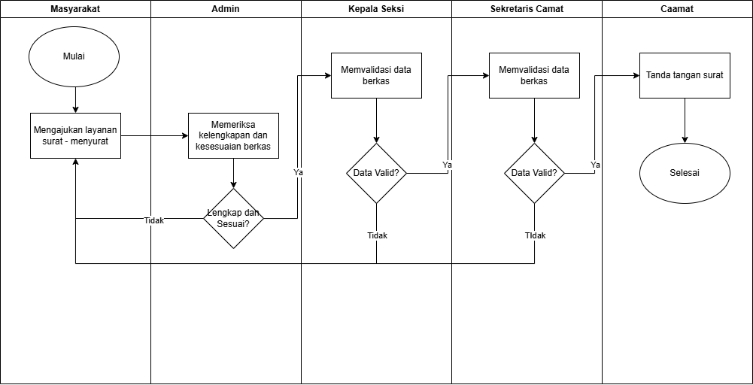

Gambar 3.1 Workflow Proses Bisnis Pelayanan Publik

1. Pengawasan Pelayanan dan Kinerja Pegawai oleh Sekretaris Camat

Sebelum berkas pengajuan layanan sampai ke meja sekretaris camat, berkas tersebut terlebih dahulu diverifikasi oleh admin dan Kepala Seksi. Setelah diverifikasi,berkas kemudian diserahkan kepada sekretaris camat untuk tahap verifikasi lebih lanjut.Sekretaris camat melanjutkan proses ini dengan memvalidasi seluruh dokumen secara detail, memastikan bahwa dokumen yang dilampirkan sesuai dengan data yang tercatat di kantor camat, sehingga mengurangi risiko kesalahan data atau ketidaksesuaian informasi.

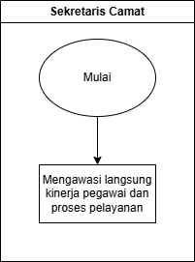

Gambar 3.2 Workflow Proses Bisnis Pelayanan dan Pengawasan Kinerja Pegawai oleh Camat

## Sistem Yang Diusulkan

## Berdasarkan analisis terhadap proses bisnis yang berlangsung di Kantor Camat Kundur Barat, dirancanglah sebuah Sistem Informasi Pelayanan Publik dan Profil Kecamatan berbasis website yang difokuskan pada peran Admin dan Sekretaris Camat. Sistem ini memiliki beberapa keunggulan, antara lain:

## Admin, dapat mengelola informasi pada profil kecamatan, pengecekan kelengkapan dan keakuratan berkas pengajuan layanan, serta pengelolaan data kegiatan.

## Sekretaris Camat dapat menyetujui pengajuan surat-menyurat yang sebelumnya telah melewati proses dari Admin dan Kepala Seksi. Selain itu, Sekretaris Camat dapat mengawasi kinerja pegawai dan proses pelayanan publik, serta memverifikasi pengaduan yang diterima untuk memastikan penanganan yang tepat dan sesuai dengan prosedur yang berlaku.

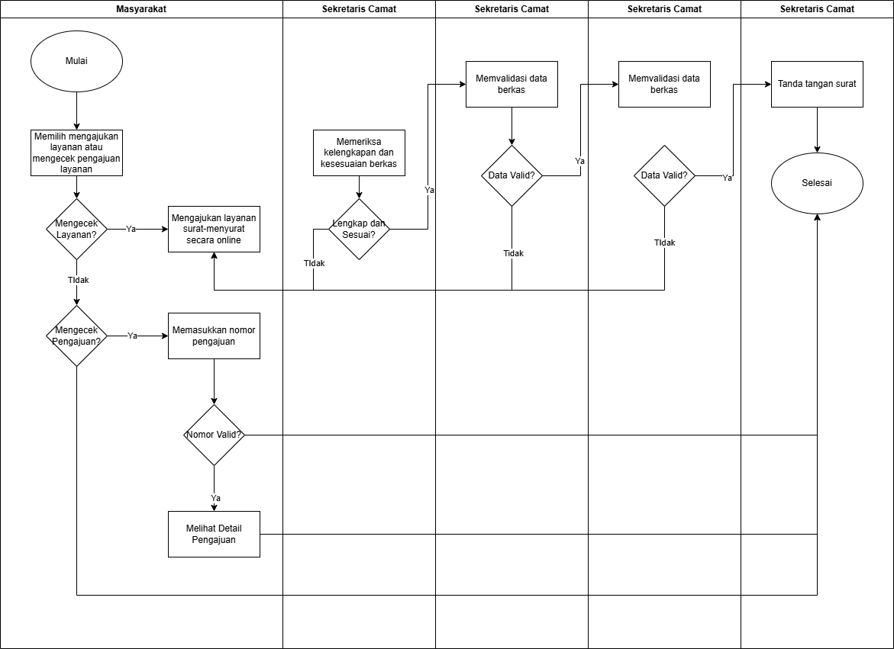

## Gambar 3.3 Workflow Sistem Yang Diusulkan (Pelayanan Masyarakat)

## 

## Gambar 3.4 Workflow Sistem Pengawasan Pegawai dan Pelayanan

## Flowchart Sistem Yang Diusulkan

## Flowchart Admin

## 

## Gambar 3.5 Flowchart Role Akses Admin

## Flowchart Sekretaris Camat

## 

## Gambar 3.6 Flowchart Role Akses Sekretaris Camat

## Perancangan

## Use Case Diagram

## Gambar 3.7 Use Case Diagram

## Use Case Scenario

## 3.4.2.1 Role Admin

## Melakukan Login

## Tabel 3.1 Scenario Melakukan Login

|  |  |
| --- | --- |
| Nama Usecase | Melakukan Login |
| Aktor | Admin |
| Kondisi Awal | Admin berada dihalaman home |
| Aksi Aktor | Aksi Sistem |
| Skenario Normal | |
| Admin memilih menu login |  |
|  | Menampilkan halaman login |
| Admin memasukkan email dan password |  |
|  | Mengecek data yang diinputkan |
|  | Masuk ke halaman resume |
| Skenario Alternatif | |
| Admin memilih menu login |  |
|  | Menampilkan halaman login |
| Memasukkan email dan password |  |
|  | Mengecek data yang diinputkan |
|  | Menampilkan pesan email atau password yang diinputkan salah |
| Memasukkan email dan password yang benar |  |
|  | Mengecek kembali data yang diinputkan |
|  | Masuk ke halaman resume |

## Melihat Resume

## Tabel 3.2 Scenario Melihat Resume

|  |  |
| --- | --- |
| Nama Usecase | Melihat Resume |
| Aktor | Admin |
| Kondisi Awal | Admin sudah Login ke Halaman Internal |
| Aksi Aktor | Aksi Sistem |
| Skenario Normal | |
| Memasukkan email dan password |  |
|  | Mengecek data yang diinputkan |
|  | Menampilkan halaman resume |

## Melihat Dashboard Surat

## Tabel 3.3 Scenario Melihat Dashboard Surat

|  |  |
| --- | --- |
| Nama Usecase | Melihat Dashboard Surat |
| Aktor | Admin |
| Kondisi Awal | Admin berada di halaman resume |
| Aksi Aktor | Aksi Sistem |
| Skenario Normal | |
| Memilih menu dashboard surat |  |
|  | Menampilkan halaman dashboard surat |

## Melihat Monitoring Surat

## Tabel 3.4 Scenario Melihat Monitoring Surat

|  |  |
| --- | --- |
| Nama Usecase | Melihat Monitoring Surat |
| Aktor | Admin |
| Kondisi Awal | Admin berada di halaman resume |
| Aksi Aktor | Aksi Sistem |
| Skenario Normal | |
| Memilih menu monitoring surat |  |
|  | Menampilkan halaman monitoring surat |

## Melihat Dashboard Pengaduan

## Tabel 3.5 Scenario Melihat Dashboard Pengaduan

|  |  |
| --- | --- |
| Nama Usecase | Melihat Dashboard Pengaduan |
| Aktor | Admin |
| Kondisi Awal | Admin berada di halaman pengaduan |
| Aksi Aktor | Aksi Sistem |
| Skenario Normal | |
| Memilih menu dashboard pengaduan |  |
|  | Menampilkan halaman dashboard pengaduan |

## Melihat Monitoring Pengaduan

## Tabel 3.6 Scenario Melihat Monitoring Pengaduan

|  |  |
| --- | --- |
| Nama Usecase | Melihat Monitoring Pengaduan |
| Aktor | Admin |
| Kondisi Awal | Admin berada di halaman pengaduan |
| Aksi Aktor | Aksi Sistem |
| Skenario Normal | |
| Memilih menu monitoring pengaduan |  |
|  | Menampilkan halaman monitoring pengaduan |

## Melihat Dashboard Kegiatan

## Tabel 3.7 Scenario Melihat Dashboard Kegiatan

|  |  |
| --- | --- |
| Nama Usecase | Melihat Dashboard Kegiatan |
| Aktor | Admin |
| Kondisi Awal | Admin berada di halaman pengaduan |
| Aksi Aktor | Aksi Sistem |
| Skenario Normal | |
| Memilih menu dashboard kegiatan |  |
|  | Menampilkan halaman dashboard kegiatan |

## Mengelola Data Kegiatan

## Tabel 3.8 Scenario Melihat Data Kegiatan

|  |  |
| --- | --- |
| Nama Usecase | Mengelola Data Kegiatan |
| Aktor | Admin |
| Kondisi Awal | Admin berada dihalaman Internal |
| Aksi Aktor | Aksi Sistem |
| Skenario Normal | |
| Admin memilih menu Kegiatan |  |
|  | Menampilkan data Kegiatan |
| Admin Menambahkan data Kegiatan |  |
|  | Data di tabel bertambah |
| Admin Mengedit data Kegiatan |  |
|  | Data yang diedit akan berubah |
| Admin Menghapus data Kegiatan |  |
|  | Data yang dihapus akan hilang |

## Mengelola Data Berita

## Tabel 3.9 Scenario Melihat Data Berita

|  |  |
| --- | --- |
| Nama Usecase | Mengelola Data Berita |
| Aktor | Admin |
| Kondisi Awal | Admin berada dihalaman login |
| Aksi Aktor | Aksi Sistem |
| Skenario Normal | |
| Admin memilih menu Berita |  |
|  | Menampilkan data Berita |
| Admin Menambahkan data Berita |  |
|  | Data di tabel bertambah |
| Admin Mengedit data Berita |  |
|  | Data yang diedit akan berubah |
| Admin Menghapus data Berita |  |
|  | Data yang dihapus akan hilang |

## Mengelola Data Pengumuman

## Tabel 3.10 Scenario Melihat Data Pengumuman

|  |  |
| --- | --- |
| Nama Usecase | Mengelola Data Pengumuman |
| Aktor | Admin |
| Kondisi Awal | Admin berada dihalaman Monitoring |
| Aksi Aktor | Aksi Sistem |
| Skenario Normal | |
| Admin memilih menu Berita |  |
|  | Menampilkan data Berita |
| Admin Menambahkan data Berita |  |
|  | Data di tabel bertambah |
| Admin Mengedit data Berita |  |
|  | Data yang diedit akan berubah |
| Admin Menghapus data Berita |  |
|  | Data yang dihapus akan hilang |

## Mengelola Data Profil

## Tabel 3.11 Scenario Melihat Data Profil

|  |  |
| --- | --- |
| Nama Usecase | Mengelola Monitoring Profil |
| Aktor | Admin |
| Kondisi Awal | Admin berada dihalaman Monitoring |
| Aksi Aktor | Aksi Sistem |
| Skenario Normal | |
| Admin memilih menu Profil |  |
|  | Menampilkan data Profil |
| Admin Mengedit Visi Misi |  |
|  | Data yang diedit akan berubah |
| Admin Mengedit Sejarah |  |
|  | Data yang diedit akan berubah |
| Admin Mengedit Struktur Organisasi |  |
|  | Data yang diedit akan berubah |
| Admin Mengedit Kontak |  |
|  | Data yang diedit akan berubah |
| Admin Mengedit Kelurahan/Desa |  |
|  | Data yang diedit akan berubah |

## Validasi Registrasi Akun Masyarakat

## Tabel 3.12 Scenario Melihat Data Pengumuman

|  |  |
| --- | --- |
| Nama Usecase | Registrasi Akun Masyarakat |
| Aktor | Admin |
| Kondisi Awal | Adminberada di halaman Akun |
| Aksi Aktor | Aksi Sistem |
| Skenario Normal | |
| Memilih menu detail pada pengajuan yang ingin diverifikasi |  |
|  | Menampilkan halaman detail dari pengajuan yang dipilih |
| Menekan tombol verifikasi |  |
|  | Menampilkan formulir verifikasiRegistrasi Akun Masyarakat |
| Mengisi beberapa inputan yang harus dimasukkan |  |
| Menekan tombol simpan |  |
|  | Menyimpan verifikasi dan menampilkan pesan berhasil melakukan verifikasi |

## 3.4.2.2Role Sekretaris Camat

## Melakukan Login

## Tabel 3.13 Scenario Melakukan Login

|  |  |
| --- | --- |
| Nama Usecase | Melakukan Login |
| Aktor | Sekretaris Camat |
| Kondisi Awal | Sekretaris Camat berada dihalaman home |
| Aksi Aktor | Aksi Sistem |
| Skenario Normal | |
| Sekretaris Camat memilih menu login |  |
|  | Sekretaris Camat halaman login |
| Sekretaris Camat memasukkan email dan password |  |
|  | Mengecek data yang diinputkan |
|  | Masuk ke halaman Resume |
| Skenario Alternatif | |
| Sekretaris Camat memilih menu login |  |
|  | Menampilkan halaman login |
| Memasukkan email dan password |  |
|  | Mengecek data yang diinputkan |
|  | Menampilkan pesan email atau password yang diinputkan salah |
| Memasukkan email dan password yang benar |  |
|  | Mengecek kembali data yang diinputkan |
|  | Masuk ke halaman Resume |

## Melihat resume

## Tabel 3.14 Scenario Melihat Resume

|  |  |
| --- | --- |
| Nama Usecase | Melihat Resume |
| Aktor | Sekretaris Camat |
| Kondisi Awal | Sekretaris Camat berada di halaman login |
| Aksi Aktor | Aksi Sistem |
| Skenario Normal | |
| Memasukkan email dan password |  |
|  | Mengecek data yang diinputkan |
|  | Menampilkan halaman resume |

## Melihat Dashboard Surat

## Tabel 3.15 Scenario Melihat Dashboard Surat

|  |  |
| --- | --- |
| Nama Usecase | Melihat Dashboard Surat |
| Aktor | Sekretaris Camat |
| Kondisi Awal | Sekretaris Camat berada di halaman resume |
| Aksi Aktor | Aksi Sistem |
| Skenario Normal | |
| Memilih menu dashboard surat |  |
|  | Menampilkan halaman dashboard surat |

## Melihat Monitoring Surat

## Tabel 3.16 Scenario Monitoring Surat

|  |  |
| --- | --- |
| Nama Usecase | Melihat Monitoring Surat |
| Aktor | Sekretaris Camat |
| Kondisi Awal | Sekretaris Camat berada di halaman resume |
| Aksi Aktor | Aksi Sistem |
| Skenario Normal | |
| Memilih menu monitoring surat |  |
|  | Menampilkan halaman monitoring surat |

## Melakukan Verifikasi Surat

## Tabel 3.17 Scenario Verifikasi Surat

|  |  |
| --- | --- |
| Nama Usecase | Melakukan Verifikasi Surat |
| Aktor | Sekretaris Camat |
| Kondisi Awal | Sekretaris Camat berada di halaman monitoring surat |
| Aksi Aktor | Aksi Sistem |
| Skenario Normal | |
| Memilih menu detail pada pengajuan yang ingin diverifikasi |  |
|  | Menampilkan halaman detail dari pengajuan yang dipilih |
| Menekan tombol verifikasi |  |
|  | Menampilkan formulir verifikasi pengajuan surat |
| Mengisi beberapa inputan yang harus dimasukkan |  |
| Menekan tombol simpan |  |
|  | Menyimpan verifikasi dan menampilkan pesan berhasil melakukan verifikasi |

## Melihat Dashboard Pengaduan

## Tabel 3.18 Scenario Dashboard Pengaduan

|  |  |
| --- | --- |
| Nama Usecase | Melihat Dashboard Pengaduan |
| Aktor | Sekretaris Camat |
| Kondisi Awal | Sekretaris Camat berada di halaman pengaduan |
| Aksi Aktor | Aksi Sistem |
| Skenario Normal | |
| Memilih menu dashboard pengaduan |  |
|  | Menampilkan halaman dashboard pengaduan |

## Melihat Monitoring Pengaduan

## Tabel 3.19 Scenario Monitoring Pengaduan

|  |  |
| --- | --- |
| Nama Usecase | Melihat Monitoring Pengaduan |
| Aktor | Sekretaris Camat |
| Kondisi Awal | Sekretaris Camat berada di halaman pengaduan |
| Aksi Aktor | Aksi Sistem |
| Skenario Normal | |
| Memilih menu monitoring pengaduan |  |
|  | Menampilkan halaman monitoring pengaduan |

## Melihat Dashboard Kegiatan

## Tabel 3.20 Scenario Dashboard Kegiatan

|  |  |
| --- | --- |
| Nama Usecase | Melihat Dashboard Kegiatan |
| Aktor | Sekretaris Camat |
| Kondisi Awal | Sekretaris Camat berada di halaman pengaduan |
| Aksi Aktor | Aksi Sistem |
| Skenario Normal | |
| Memilih menu dashboard kegiatan |  |
|  | Menampilkan halaman dashboard kegiatan |

## Melihat Monitoring Kegiatan

## Tabel 3.21 Scenario Monitoring Kegiatan

|  |  |
| --- | --- |
| Nama Usecase | Melihat Monitoring Kegiatan |
| Aktor | Sekretaris Camat |
| Kondisi Awal | Sekretaris Camat berada di halaman pengaduan |
| Aksi Aktor | Aksi Sistem |
| Skenario Normal | |
| Memilih menu monitoring kegiatan |  |
|  | Menampilkan halaman monitoring kegiatan |

## Melihat Data Berita

## Tabel 3.22 Scenario Data Berita

|  |  |
| --- | --- |
| Nama Usecase | Melihat Data Berita |
| Aktor | Sekretaris Camat |
| Kondisi Awal | Seretaris Camat berada di halaman pengaduan |
| Aksi Aktor | Aksi Sistem |
| Skenario Normal | |
| Memilih menu data berita |  |
|  | Menampilkan halaman data berita |

## Melihat Data Pengumuman

## Tabel 3.23 Scenario Data Pengumuman

|  |  |
| --- | --- |
| Nama Usecase | Melihat Data Pengumuman |
| Aktor | Sekretaris Camat |
| Kondisi Awal | Sekretaris Camat berada di halaman pengaduan |
| Aksi Aktor | Aksi Sistem |
| Skenario Normal | |
| Memilih menu data pengumuman |  |
|  | Menampilkan halaman data pengumuman |

## Melihat Data Profil

## Tabel 3.24 Scenario Data Profil

|  |  |
| --- | --- |
| Nama Usecase | Melihat Data Profil |
| Aktor | Sekretaris Camat |
| Kondisi Awal | Sekretaris Camat berada di halaman pengaduan |
| Aksi Aktor | Aksi Sistem |
| Skenario Normal | |
| Memilih menu data profil |  |
|  | Menampilkan halaman data profil |

## Activity Diagram

## Role Admin

## Melakukan Login

## Gambar 3.8 Activity Diagram Melakukan Login

## Melihat Resume

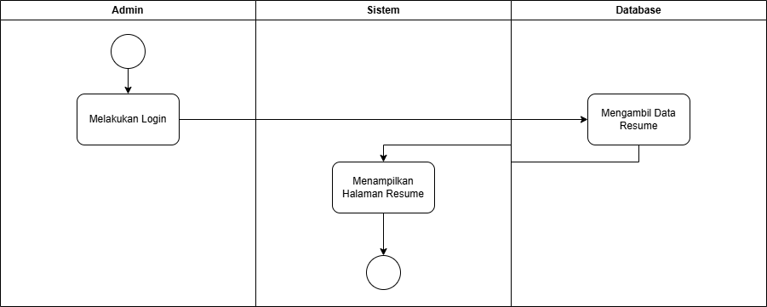

## Gambar 3.9 Activity Diagram Melihat Resume

## Melihat Dashboard Surat

## Gambar 3.10 Activity Diagram Dashboard Surat

## Melihat Monitoring Surat

## Gambar 3.11 Activity Diagram Monitoring Surat

## Melihat Dashboard Pengaduan

## Gambar 3.12 Activity Diagram Dashboard Pengaduan

## Melihat Monitoring Pengaduan

## Gambar 3.13 Activity Diagram Monitoring Pengaduan

## Melihat Dashboard Kegiatan

## Gambar 3.14 Activity Diagram Dashboard Kegiatan

## Mengelola Data Kegiatan

## Gambar 3.15 Activity Diagram Mengelola Data Kegiatan

## Mengelola Data Berita

## Gambar 3.16 Activity Diagram Mengelola Data Berita

## Mengelola Data Pengumuman

## Gambar 3.17 Activity Diagram Mengelola Data Pengumuman

## Mengelola Data Profil

## Gambar 3.18 Activity Diagram Mengelola Data Profil

## Validasi Registrasi Akun Masyarakat

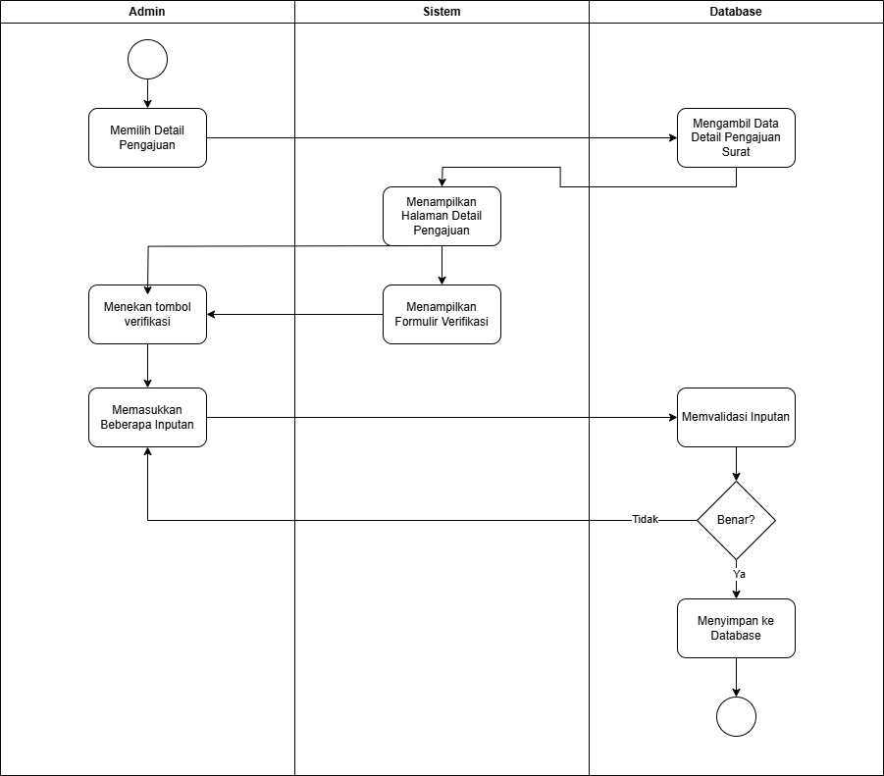

## Gambar 3.19 Activity Diagram Validasi Registrasi Akun Masyarakat

## Role Sekretaris Camat

## Melakukan Login

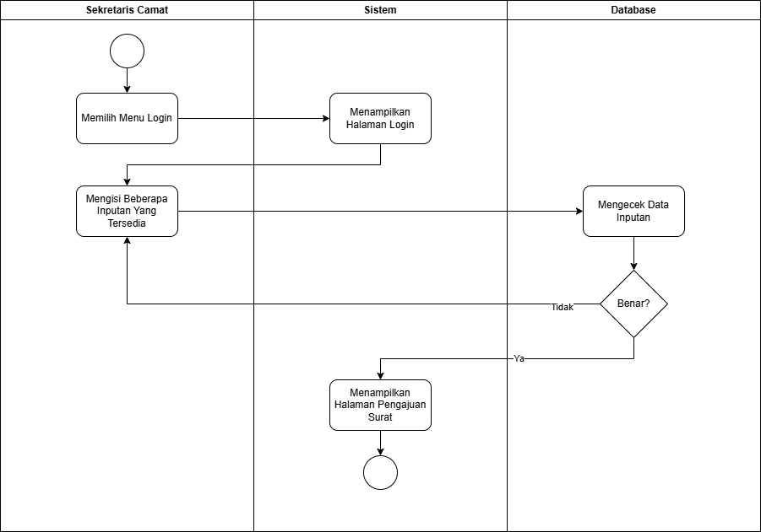

## Gambar 3.20 Activity Diagram Melakukan Login

## Melihat Resume

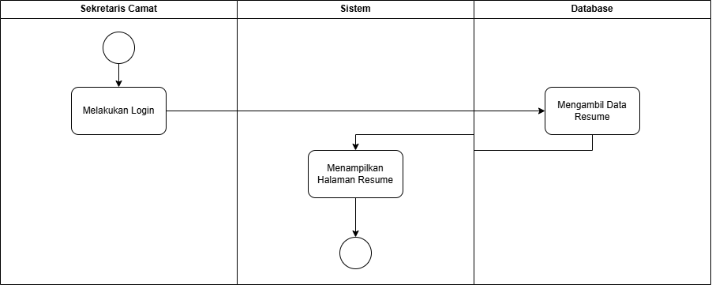

## Gambar 3.21 Activity Diagram Melihat Resume

## Melihat Dashboard Surat

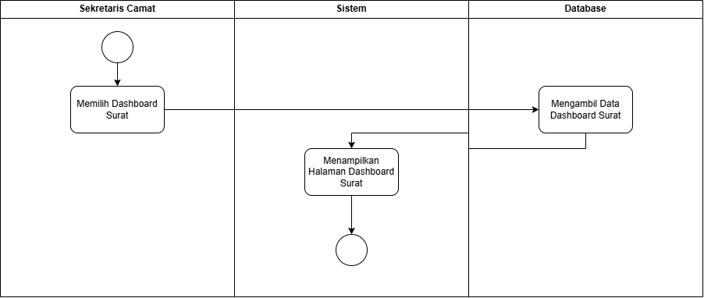

## Gambar 3.22 Activity Diagram Melihat Dashboard Surat

## Melihat Monitoring Surat

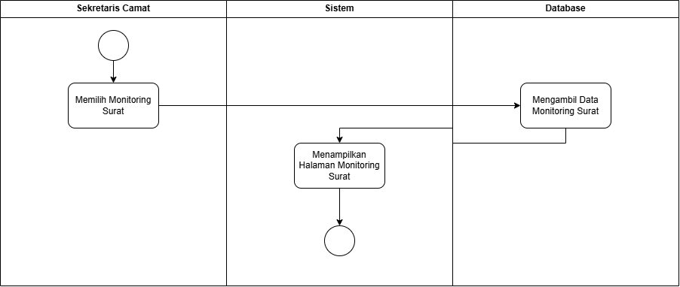

## Gambar 3.23 Activity Diagram Melihat Monitoring Surat

## Melihat Verifikasi Surat

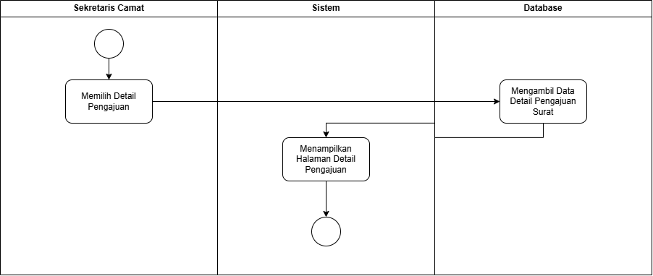

## Gambar 3.24 Activity Diagram Melihat Verifikasi Surat

## Melihat Dashboard Pengaduan

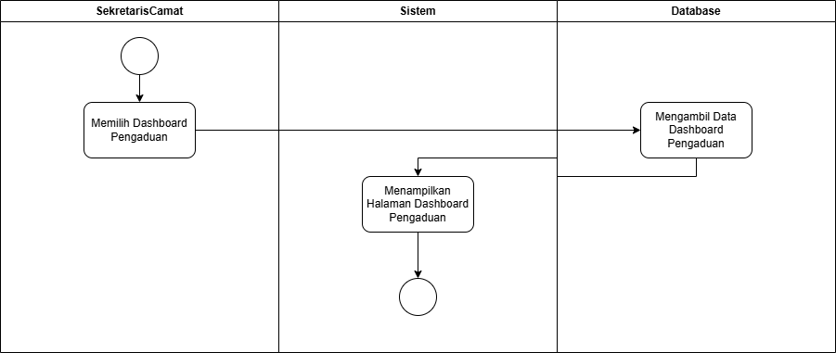

## Gambar 3.25 Activity Diagram Melihat Dashboard Surat

## Melihat Monitoring Pengaduan

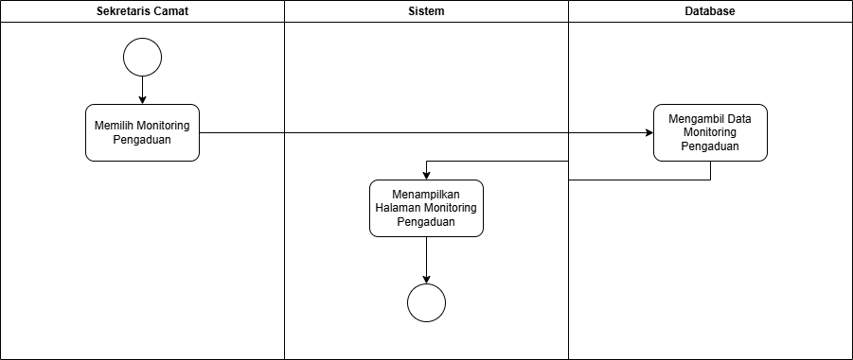

## Gambar 3.26 Activity Diagram Melihat Monitoring Pengaduan

## Melihat Dashboard Kegiatan

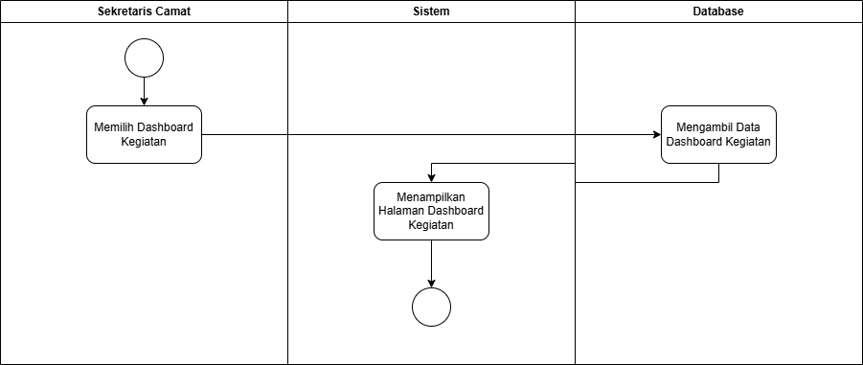

## Gambar 3.27 Activity Diagram Melihat Dashboard Kegiatan

## Melihat Monitoring Kegiatan

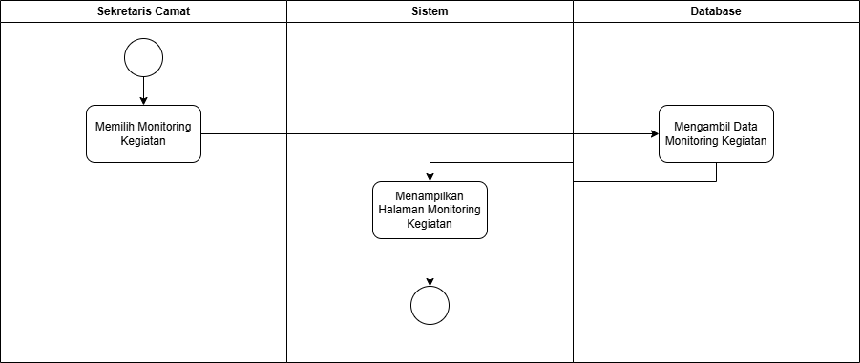

## Gambar 3.28 Activity Diagram Melihat Monitoring Kegiatan

## Melihat Data Berita

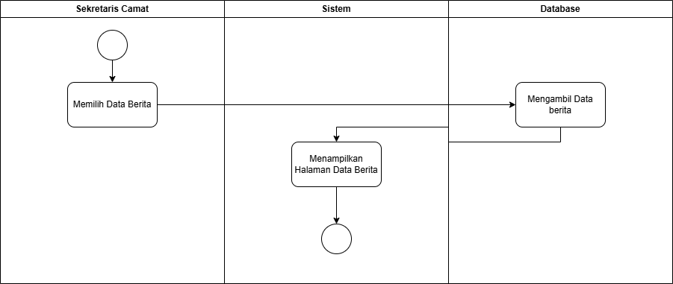

## Gambar 3.29 Activity Diagram Melihat Data Berita

## Melihat Data Pengumuman

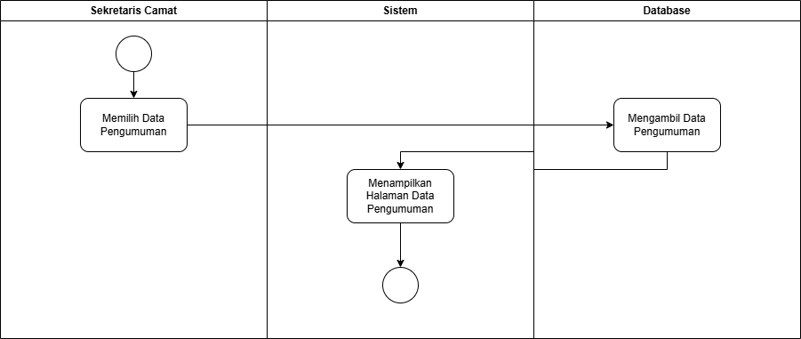

## Gambar 3.30 Activity Diagram Melihat Data Pengumuman

## Melihat Data Profil

## Gambar 3.31 Activity Diagram Melihat Data Profil

## ERD

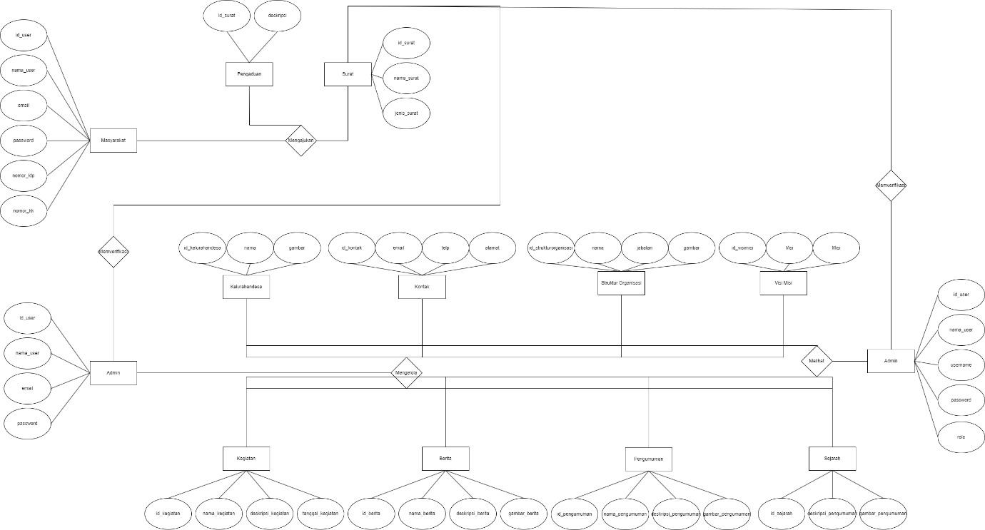

## Gambar 3.44 ERD

## Wireframe

## 3.4.5.1 Role Admin

## Halaman Login

## Gambar 3.45 Wireframe Halaman Login

## Halaman Resume

## Gambar 3.46 Wireframe Halaman Resume

## Halaman Dashboard Surat

## Gambar 3.47 Wireframe Halaman Dashboard Surat

## Halaman Monitoring Surat

## Gambar 3.48 Wireframe Halaman Monitoring Surat

## Halaman Dashboard Pengaduan

## Gambar 3.49 Wireframe Halaman Dashboard Pengaduan

## Halaman Monitoring Pengaduan

## Gambar 3.50 Wireframe Halaman Monitoring Pengaduan

## Halaman Dashboard Kegiatan

## Gambar 3.51 Wireframe Halaman Dashboard kegiatan

## Halaman Monitoring Kegiatan

## Gambar 3.52 Wireframe Halaman Monitoring Kegiatan

## Halaman Berita

## Gambar 3.53 Wireframe Halaman Berita

## Halaman Pengumuman

## Gambar 3.54 Wireframe Halaman Pengumuman

## Halaman Profil

## Gambar 3.55 Wireframe Halaman Profil

## 3.4.5.2 Role Sekretaris Camat

## Halaman Login

## Gambar 3.56 Wireframe Halaman Login

## Halaman Resume

## Gambar 3.57 Wireframe Halaman Resume

## Halaman Dashboard Surat

## 

## Gambar 3.58 Wireframe Halaman Dashboard Surat

## Halaman Monitoring Surat

## 

## Gambar 3.59 Wireframe Halaman Monitoring Surat

## Halaman Detail Surat

## Gambar 3.60 Wireframe Halaman Detail Surat

## Halaman Dashboard Pengaduan

## Gambar 3.61 Wireframe Halaman Dashboard Pengaduan

## Halaman Monitoring Pengaduan

## 

## Gambar 3.62 Wireframe Halaman Monitoring Pengaduan

## Halaman Dashboard Kegiatan

## Gambar 3.63 Wireframe Halaman Dashboard Kegiatan

## Halaman Monitoring Kegiatan

## Gambar 3.64 Wireframe Halaman Monitoring Kegiatan

## Halaman Berita

## Gambar 3.65 Wireframe Halaman Berita

## Halaman Pengumuman

## Gambar 3.66 Wireframe Halaman Pengumuman

## Halaman Profil

## Gambar 3.67 Wireframe Halaman Profil

## Metode Pengujian

## Black box Testing

## Pengujian black box testing ini berfokus pada aspek fungsional perangkat lunak. Pengujian ini menguji sistem secara keseluruhan berdasarkan input yang diberikan pengguna untuk menghasilkan output yang diharapkan tanpa memeriksa proses internal atau kode program yang dijalankan. Tujuan pengujian ini adalah memastikan setiap fungsi sistem telah sesuai dengan alur proses yang direncanakan serta memastikan sistem mampu menangani kesalahan input yang dilakukan pengguna.

## Tabel 3.37 *Blackbox Testing*

|  |  |  |  |  |  |
| --- | --- | --- | --- | --- | --- |
| Kelas Uji | Butir Uji | Kode Butir Uji | Tingkat Pengujian | Jenis Pengujian | Jadwal Pengujian |
| Role Masyarakat | | | | | |
| Home | Melihat Halaman Home | PA-01-1 | Pengujian Sistem | *Blackbox* | April 2025 |
| Berita | Melihat Halaman Berita | PA-02-1 | Pengujian Sistem | *Blackbox* | April 2025 |
| Pengumuman | Melihat Halaman Pengumuman | PA-03-1 | Pengujian Sistem | *Blackbox* | April 2025 |
| Profil | Melihat Halaman Profil - Sejarah | PA-04-1 | Pengujian Sistem | *Blackbox* | April 2025 |
| Melihat Halaman Profil – Visi Misi | PA-05-1 | Pengujian Sistem | *Blackbox* | April 2025 |
| Melihat Halaman Profil – Struktur Organisasi | PA-06-1 | Pengujian Sistem | *Blackbox* | April 2025 |
| Melihat Halaman Profil – Kelurahan/Desa |  |  |  |  |
| Kegiatan | Melihat Halaman Kegiatan | PA-07-1 | Pengujian Sistem | *Blackbox* | April 2025 |
| Hubungi Kami | Melihat Halaman Hubungi Kami | PA-08-1 | Pengujian Sistem | *Blackbox* | April 2025 |
| Registrasi | Melakukan Registrasi | PA-09-1 | Pengujian Sistem | *Blackbox* | April 2025 |
| Login | Melakukan Login | PA-10-1 | Pengujian Sistem | *Blackbox* | April 2025 |
| Pengajuan Surat | Melakukan Pengajuan Surat | PA-11-1 | Pengujian Sistem | *Blackbox* | April 2025 |
| Melihat Detail Pengajuan Surat | PA-12-1 | Pengujian Sistem | *Blackbox* | April 2025 |
| Pengaduan | Melakukan Pengaduan | PA-13-1 | Pengujian Sistem | *Blackbox* | April 2025 |
| Melihat Detail Pengaduan | PA-14-1 | Pengujian Sistem | *Blackbox* | April 2025 |
| Role Kepala Seksi | | | | | |
| Resume | Melihat Halaman Resume | PA-15-1 | Pengujian Sistem | *Blackbox* | April 2025 |
| Surat | Melihat Dashboard Surat | PA-16-1 | Pengujian Sistem | *Blackbox* | April 2025 |
| Melihat Monitoring Surat | PA-17-1 | Pengujian Sistem | *Blackbox* | April 2025 |
| Melihat Detail Surat | PA-18-1 | Pengujian Sistem | *Blackbox* | April 2025 |
| Melakukan Verifikasi Surat | PA-19-1 | Pengujian Sistem | *Blackbox* | April 2025 |
| Pengaduan | Melihat Dashboard Pengaduan | PA-20-1 | Pengujian Sistem | *Blackbox* | April 2025 |
| Melihat Monitoring Pengaduan | PA-21-1 | Pengujian Sistem | *Blackbox* | April 2025 |
| Melihat Detail Pengaduan | PA-22-1 | Pengujian Sistem | *Blackbox* | April 2025 |
| Kegiatan | Melihat Dashboard Kegiatan | PA-23-1 | Pengujian Sistem | *Blackbox* | April 2025 |
| Melihat Monitoring Kegiatan | PA-24-1 | Pengujian Sistem | *Blackbox* | April 2025 |
| Berita | Melihat Data Berita | PA-25-1 | Pengujian Sistem | *Blackbox* | April 2025 |
| Pengumuman | Melihat Data Pengumuman | PA-26-1 | Pengujian Sistem | *Blackbox* | April 2025 |
| Profil | Melihat Data Profil | PA-27-1 | Pengujian Sistem | *Blackbox* | April 2025 |
| Role Camat | | | | | |
| Resume | Melihat Halaman Resume | PA-28-1 | Pengujian Sistem | *Blackbox* | April 2025 |
| Surat | Melihat Dashboard Surat | PA-29-1 | Pengujian Sistem | *Blackbox* | April 2025 |
|  | Melihat Monitoring Surat | PA-30-1 | Pengujian Sistem | *Blackbox* | April 2025 |
|  | Melihat Detail Surat | PA-31-1 | Pengujian Sistem | *Blackbox* | April 2025 |
|  | Melakukan Verifikasi Surat | PA-32-1 | Pengujian Sistem | *Blackbox* | April 2025 |
| Pengaduan | Melihat Dashboard Pengaduan | PA-33-1 | Pengujian Sistem | *Blackbox* | April 2025 |
|  | Melihat Monitoring Pengaduan | PA-34-1 | Pengujian Sistem | *Blackbox* | April 2025 |
|  | Melihat Detail Pengaduan | PA-35-1 | Pengujian Sistem | *Blackbox* | April 2025 |
| Kegiatan | Melihat Dashboard Kegiatan | PA-36-1 | Pengujian Sistem | *Blackbox* | April 2025 |
|  | Melihat Monitoring Kegiatan | PA-37-1 | Pengujian Sistem | *Blackbox* | April 2025 |
| Berita | Melihat Data Berita | PA-38-1 | Pengujian Sistem | *Blackbox* | April 2025 |
| Pengumuman | Melihat Data Pengumuman | PA-39-1 | Pengujian Sistem | *Blackbox* | April 2025 |
| Profil | Melihat Data Profil | PA-40-1 | Pengujian Sistem | *Blackbox* | April 2025 |

## User Acceptance Testing

## Pengujian User Acceptance Testing (UAT) dilakukan oleh pengguna dengan melakukan tugas-tugas pada aplikasi tanpa pengawasan dan dokumen dihasilkan sebagai bukti keberhasilan aplikasi. Tujuannya adalah memastikan aplikasi memenuhi kebutuhan pengguna. Pengujian melibatkan pertanyaan dengan penilaian kategori SS (Sangat Setuju), S (Setuju), C (Cukup), TS (Tidak Setuju), dan STS (Sangat Tidak Setuju) (I Dewa, Sugiarto & Afina, 2023).

## Rincian dapat ditemukan dalam tabel 3.38

## Tabel 3.38 *User Acceptance Testing*

|  |  |  |
| --- | --- | --- |
| Aspek | No | Pertanyaan |
| Desain | P1 | Apakah tampilan dari aplikasi ini menarik? |
| P2 | Apakah fitur-fitur dari aplikasi ini mudah di pahami? |
| P3 | Apakah penggunaan waarna dan kontras pada aplikasi ini sudah sesuai? |
| P4 | Apakah informasi dan petunjuk yang terdapat pada aplikasi ini mudah di pahami? |
| P5 | Apakah ikon-ikon yang digunakan dalam tampilan aplikasi ini memperjelas fungsionalitasnya? |
| Kemudahan | P6 | Apakah aplikasi ini mudah dipelajari bahkan bagi pengguna baru? |
| P7 | Apakah anda merasa aplikasi memberikan dukungan yang cukup untuk membantu anda memecahkan masalah? |
| P8 | Apakah aplikasi ini memungkinkan anda untuk melakukan tugas yang ingin anda lakukan dengan cepat dan efisien? |
| P9 | Apakah anda merasa aplikasi memberikan umpan balik yang cukup untuk tindakan yang anda lakukan? |
| P10 | Apakah anda merasa aplikasi memberikan pengalaman pengguna yang intuitif dan mudah digunakan? |
| Efisien | P11 | Apakah anda merasa aplikasi ini membutuhkan lebih sedikit waktu untuk menyelesaikan tugas dibandingkan dengan aplikasi sejenis? |
| P12 | Apakah anda merasa aplikasi tidak memerlukan banyak tindakan atau klik untuk menyelesaikan tugas sederhana? |
| P13 | Apakah anda merasa aplikasi memiliki fitur atau fungsi yang meningkatkan efisiensi bagi pengguna? |
| P14 | Apakah anda merasa performa atau kecepatan aplikasi sudah baik? |
| P15 | Apakah aplikasi memberikan saran atau rekomendasi yang berguna untuk membantu anda menyelesaikan tugas dengan lebih efisien? |

# JADWAL DAN ANGGARAN BIAYA

## Jadwal

Penulis membuat jadwal pengerjaan tugas akhir yang bertujuan agar penggunaan waktu lebih efektif dan sesuai dengan metodologi yang digunakan.Adapun jadwalnya terlihat pada tabel berikut.

Tabel 3.39 Jadwal Pelaksanaan Proyek Akhir

## Perkiraan Biaya

Pada perkiraan biaya agar proyek akhir dapat berjalan dengan lancar dan sesuai dengan metodologi yang digunakan, penulis membutuhkan biaya untuk peralatan yang dibutuhkan dalam mengerjakan proyek akhir ini. Adapun peralatan serta biaya yang digunakan sebagai berikut.

Tabel 3.40 Perkiraan Biaya

|  |  |  |  |
| --- | --- | --- | --- |
| **No** | **Nama Barang** | **Jumlah** | **Keterangan** |
| 1 | Laptop Lenovo Yoga 6 | 1 | Milik Pribadi |
| 2 | Paket Internet | 1 | - |

# DAFTAR PUSTAKA

Agung Kurniawan, M. C. (2020). Pengembangan Sistem Informasi Pelayanan Desa Berbasis Web Dengan Metode . *JURIKOM (Jurnal Riset Komputer)*.

Ahmad Azhar Kadim, I. K. (2022). Perancangan Sistem Aplikasi Layanan Kelurahan . *JAMBURA JOURNAL OF INFORMATICS* .

Darussalam, L. W. (2023). Penerapan Metode WaterFall dalam Digitalisasi Sistem Pelayanan Publik Pemerintah Kantor Kecamatan Pamulang. *Jurnal Ilmiah KOMPUTASI*.

Gracezylia Emanuella T, S. A. (2022). IMPLEMENTASI BLACK BOX TESTING PADA WEBSITE . *Jurnal KHARISMA Tech*.

Indah Purnama Sari, O. K.-K. (2023). Perancangan Sistem Informasi Pelayanan Masyarakat pada Kelurahan Sipagimbar dengan Metode Prototype Berbasis Web . *Blend Sains*.

Khotijah, S. (2021). *Pengembangan Sistem Pengelolaan Pelaku Usaha untuk Dinas Pariwisata Kota Pekanbaru dengan menggunakan Agile Software Development .*

Maita, W. H. (2017). SISTEM INFORMASI PELAYANAN PUBLIK BERBASIS WEB PADA . *Jurnal Ilmiah Rekayasa dan Manajemen Sistem Informasi*.

Nurfalah Adima, I. B. (2021). DEVELOPMENT OF AFTER SALES SERVICE PROGRAM PT ZATALINI CIPTA PERSADA . *e-Proceeding of Engineering* .

Perry, W. E. (2006). *Effective Methods for Software Testing.*

Priyo Sutopo, D. C. (2016). SISTEM INFORMASI EKSEKUTIF SEBARAN PENJUALAN . *Jurnal Informatika Mulawarman* .

Septiana Zuhro, N. D. (2024). Sistem Informasi Kecamatan Berbasis Website pada Kecamatan . *Seminar Nasional Informatika – FTI UPGRIS*.

Wiidodo, M. S. (2006). REQUIREMENTS MANAGEMENT PADA EXTREME PROGRAMMING. *Seminar Nasional Aplikasi Teknologi Informasi* .

Witri Nurdina, S. R. (2020). Perancangan Sistem Informasi Pelayanan Masyarakat Pada Kantor Camat Tapian Dolok. *Seminar Nasional Teknologi Komputer & Sains (SAINTEKS)* .

Yusti Farlina, D. P. (2020). Sistem Informasi Pelayanan Publik Di Kecamatan Warudoyong Kota Sukabumi Berbasis Website . *IJCIT (Indonesian Journal on Computer and Information Technology)* .

# LAMPIRAN 1

# DOKUMENTASI WAWANCARA

# LAMPIRAN 2